MODUL 8

Morfologi citra (*Image Morphology* )

# Tujuan Praktikum

Tujuan praktikum adalah sebagai berikut:

* Mahasiswa mampu menerapkan berbagai metode pengolahan citra secara morfologi
* Mahasiswa dapat menggunakan fungsi-fungsi yang ada di pustaka OpenCV untuk morfologi

# Teori Dasar

Morfologi citraadalah teknik analisis dan pengolahan struktur geometri citra yang berdasarkan teori himpunan.

*structuring element* adalah himpunan sub-citra kecil yang digunakan untuk mengolah geometri citra .

Pemrosesan citra secara morfologi dilakukan dengan cara mem-*passing/*melewatkan sebuah elemen penyusun( *structuring element)* terhadap sebuah citra.

Beberapa operasi morfologi yang dapat kita lakukan adalah:

* + Dilasi, Erosi
  + Opening, Closing
  + Hit or Miss

**Dilasi, Erosi**

**Dilasi** adalah proses penambahan piksel pada batas dari suatu objek pada *citra* digital masukan menghasilkan citra yang ukurannya lebih besar.

Contoh Dilasi ;

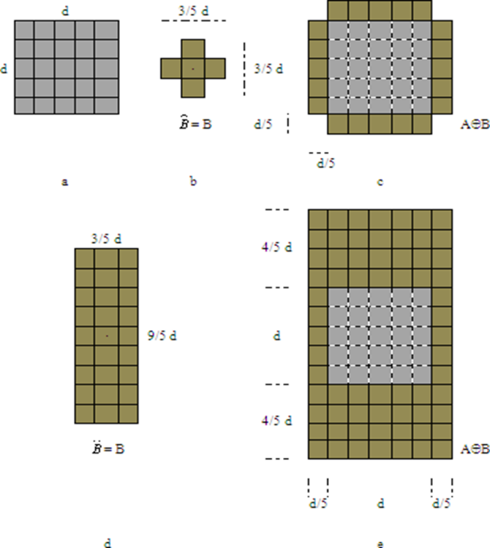

**Erosi** adalah proses penghapusan titik-titik objek (1) menjadi bagian dari latar (0), berdasarkan *structuring element*  *S* yang digunakan.

**Contoh Erosi :**

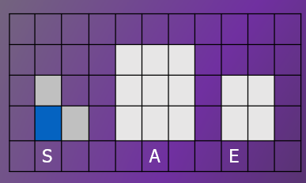

**A : citra**

**S :** *structuring element*

E : Hasil Erosi

**Opening, Closing**

**Opening** adalah proses erosi yang diikuti dengan dilasi.

Contoh Opening :

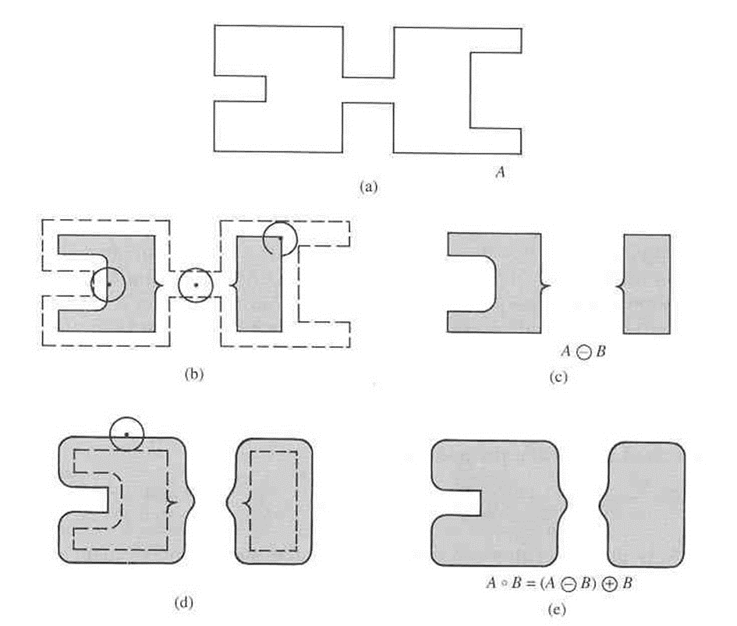

**Closing** adalah proses dilasi yang diikuti dengan erosi

Contoh Closing

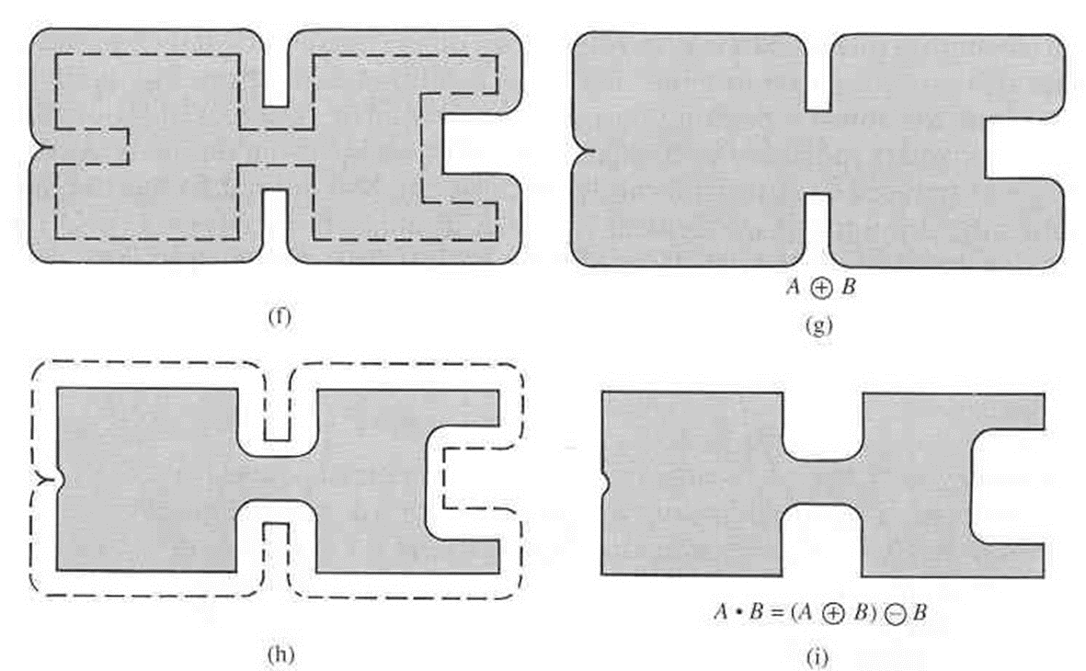

**Hit or Miss**

Suatu structuring element S dapat direpresentasikan dalam bentuk (S1,S2) dimana

S1 adalah kumpulan titik-titik objek (hitam) dan

S2 adalah kumpulan titik-titik latar (putih)

Jika A sebuah citra, maka Hit-and-misss transform A*S adalah kumpulan titik-titik

dimana S1 menemukan match di A dan pada saat yang bersamaan S2 juga menemukan

match di luar A.

Contoh Hit or Miss

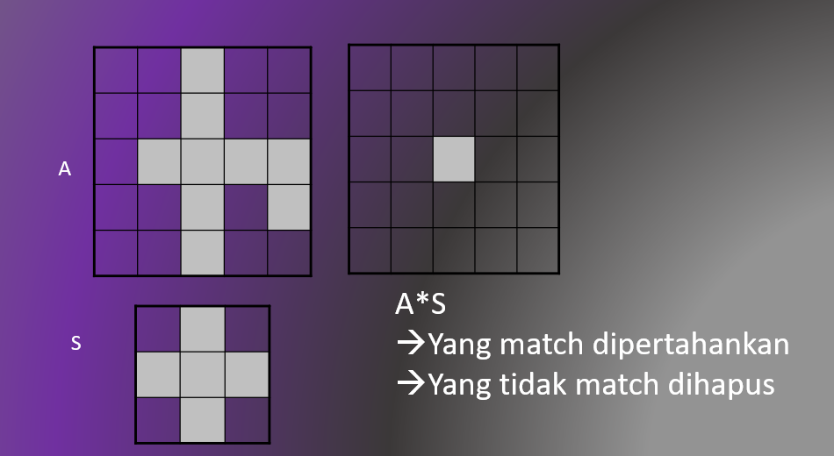

# Langkah Praktikum

* + 1. **Menerapkan metode morfologi : Dilasi-Erosi**

1. Remove file p1cq**.cpp** lalu tambahkan file p1cs**.cpp ke projek**
2. Isi dengan kode sbb :

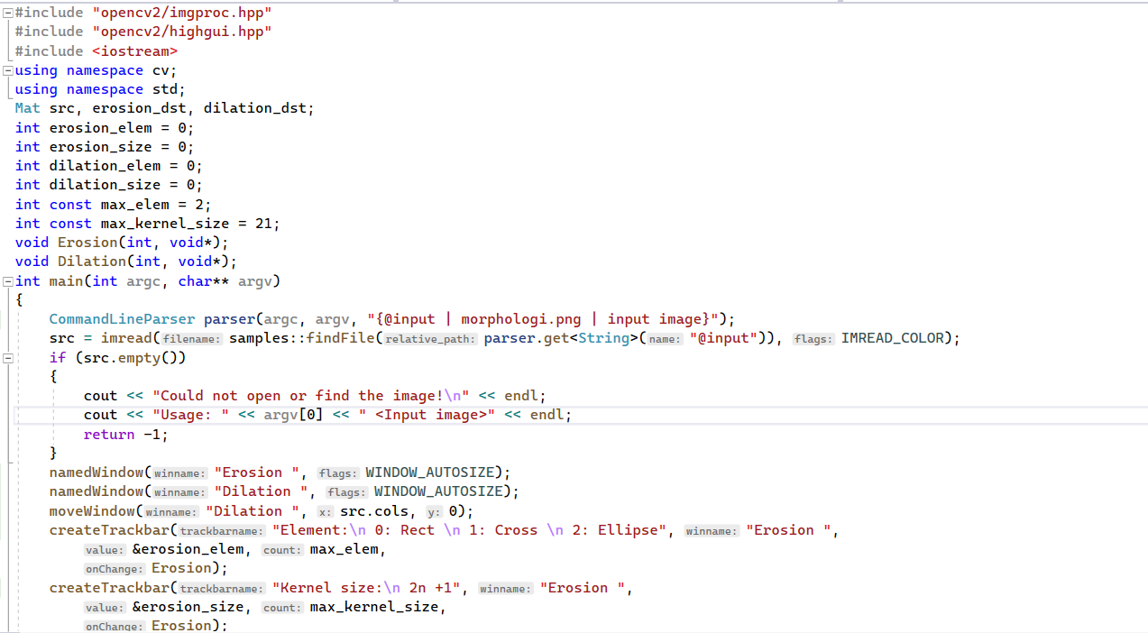

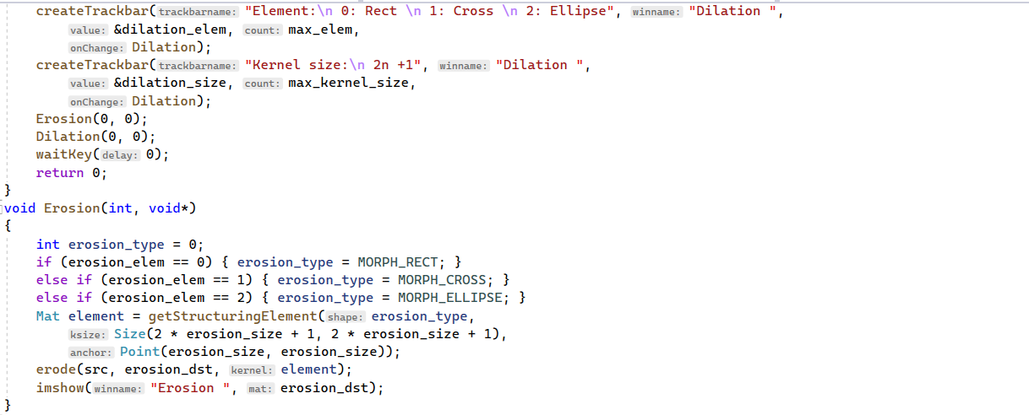

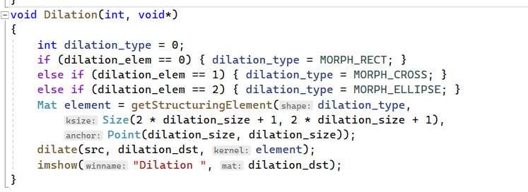

1. Compile dan Run
   * 1. **Menerapkan metode morfologi : Opening-Closing**

1. Remove file p1cs**.cpp** lalu tambahkan file p1ct**.cpp ke projek**
2. Isi dengan kode sbb :
3. Compile dan Run

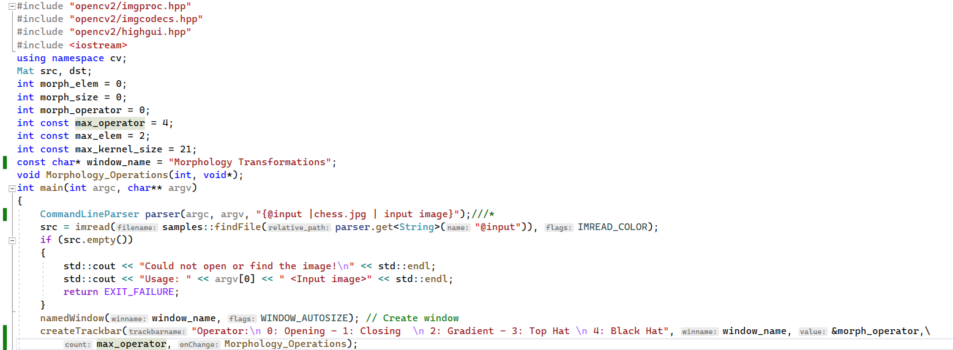

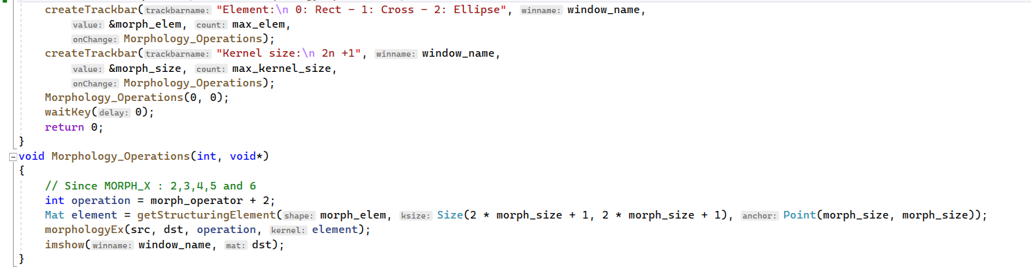

* + 1. **Menerapkan metode morfologi : Hit or Miss**

1. Remove file p1ct**.cpp** lalu tambahkan file p1cu**.cpp ke projek**
2. Isi dengan kode sbb :

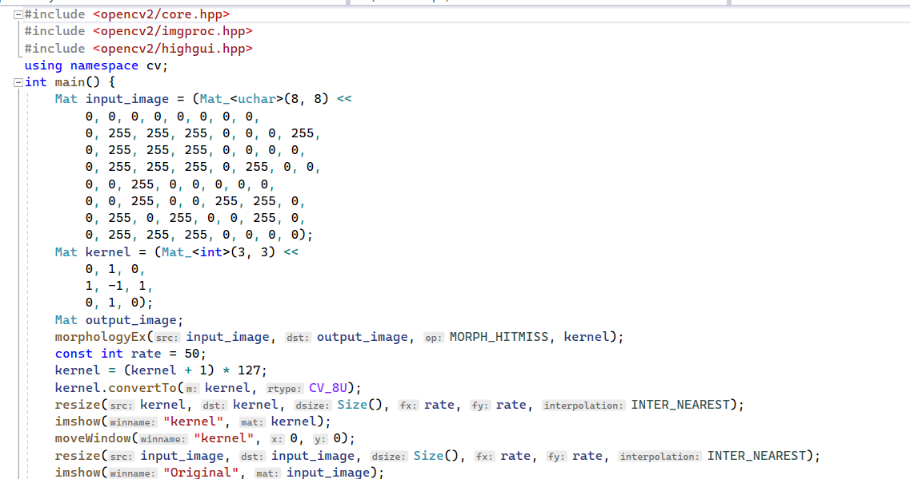

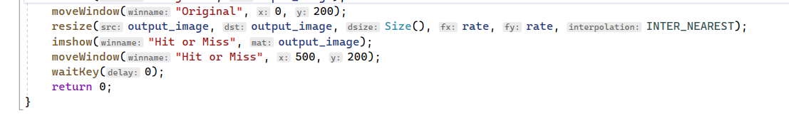

1. Compile dan Run

# Laporan dan Analisis

Tugas yang harus dilampirkan pada laporan berupa:

Setiap sub bab berisi :

* + - * Teori dasar
      * Implementasi
      * Hasil

# Referensi

1. B. Raharjo. 2014. Pemrograman C++. Penerbit Informatika: Bandung.
2. https://opencv.org

# ~ Selamat Praktikum ~

**Lampiran**

Instalasi pustaka OpenCV ke Microsoft Visual Studio.

* 1. Download file dari https://opencv.org/

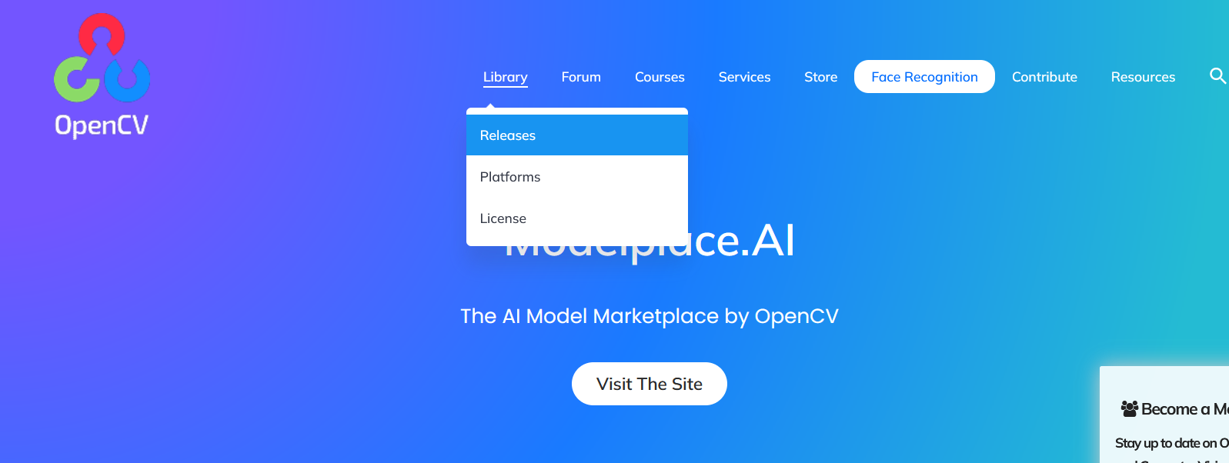

* 1. **Pilih versi terbaru(yang mendukung VS 20XX)**
  2. 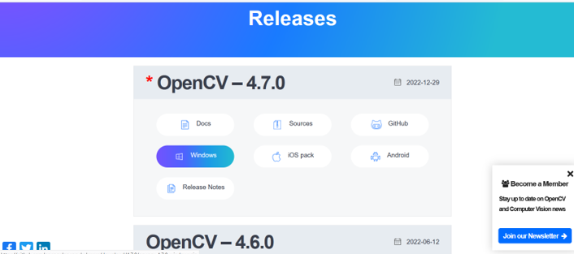



Jalankan file exe, dan arahkan pada direktori dimana library openCV ingin diekstrak.



* 1. Setelah di ekstrak di direktori tertentu, tambahkan OpenCV ke environment variable di windows
  2. Copy path lokasi direktori dimana **bin** berada, contoh : 

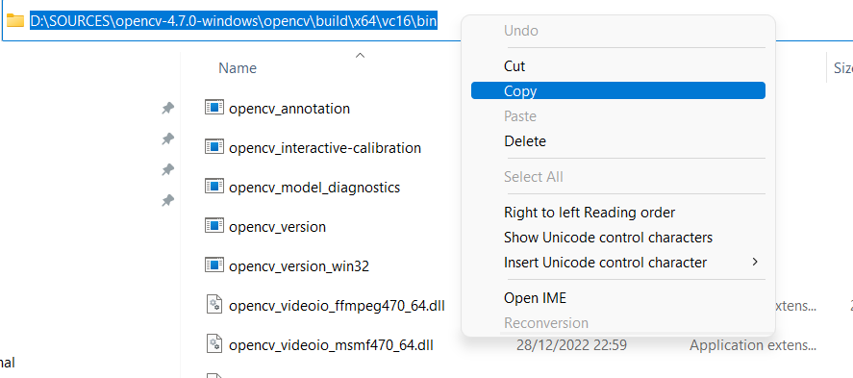

* 1. Masuk ke system (windows 8, tampilan tergantung versi windows)

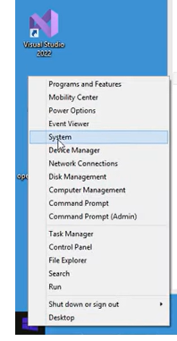 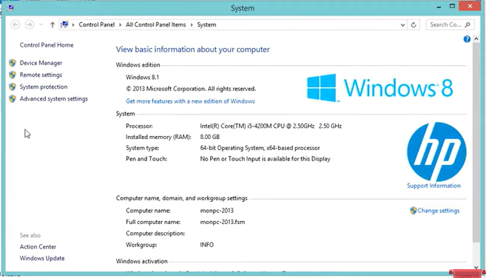



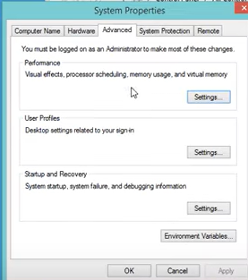 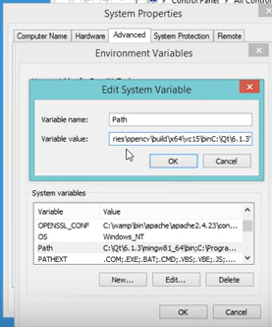

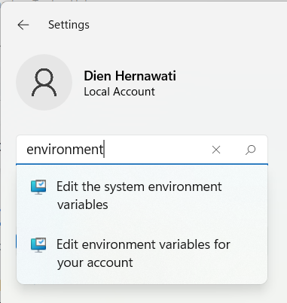

windows 11, tampilan tergantung versi windows

* 1. 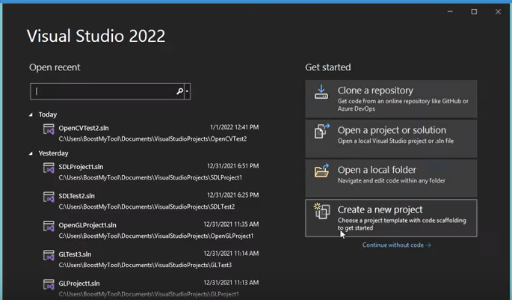

8.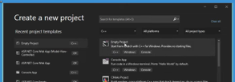

1. Create project, beri nama, lalu Ok
2. Create file C++
3. Isi file . cpp dengan kode
4. Pilih menu Project, Project properties
5. 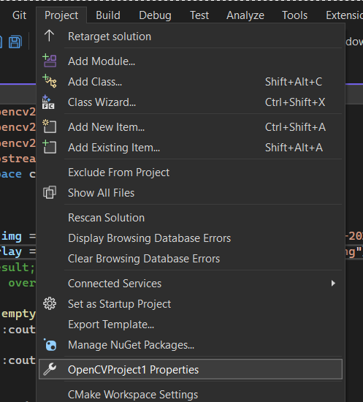

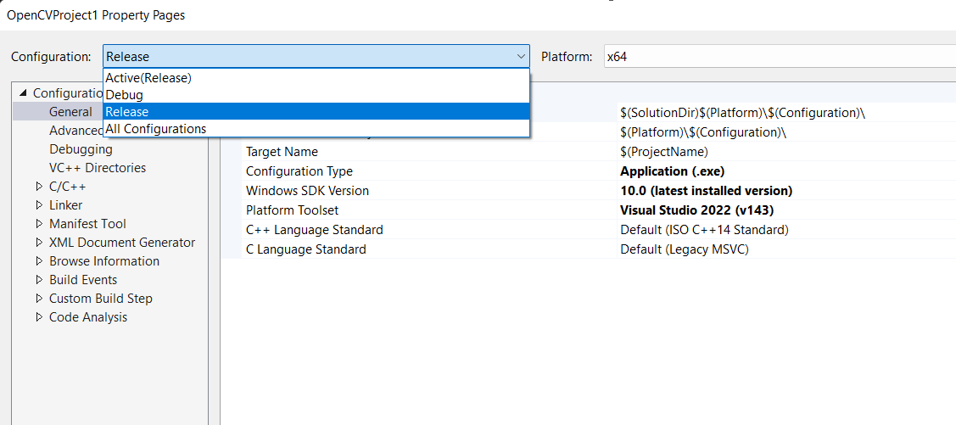

1. 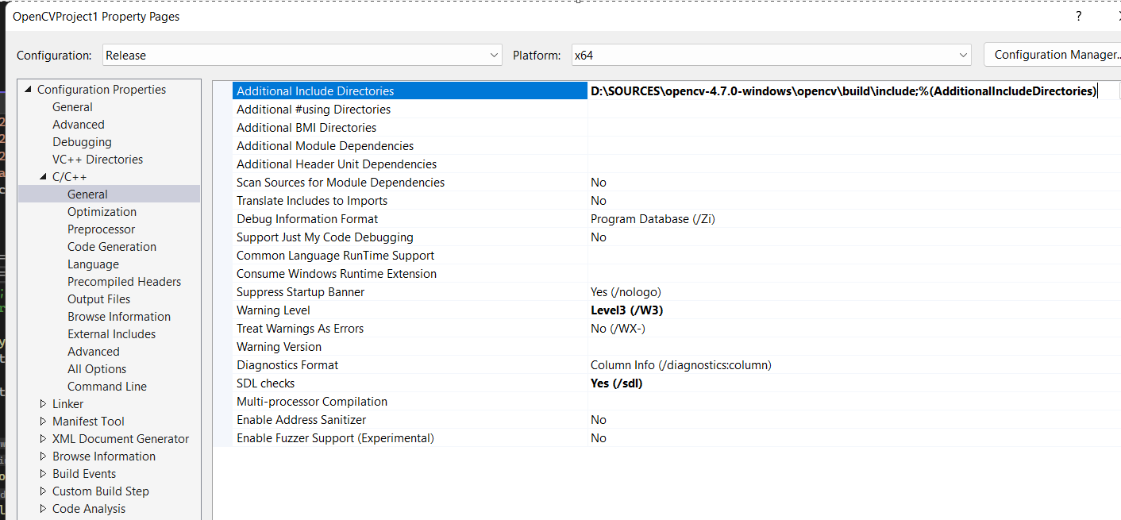

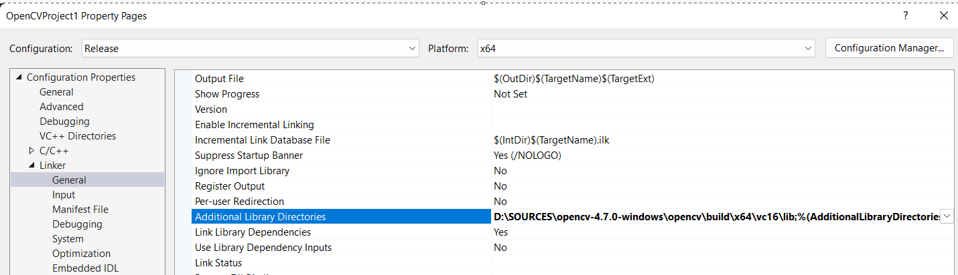

1. 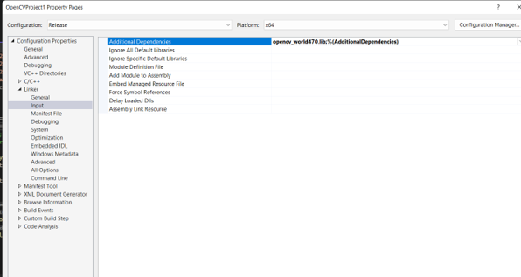

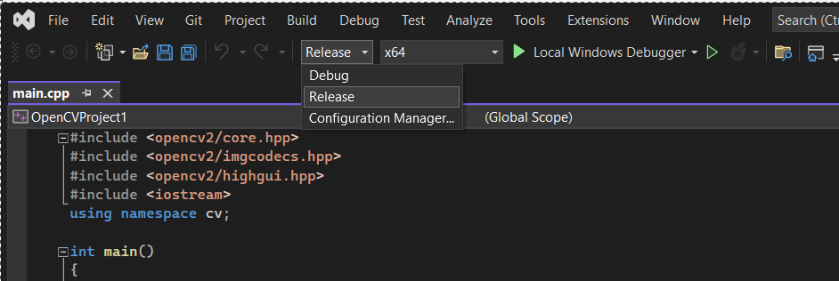

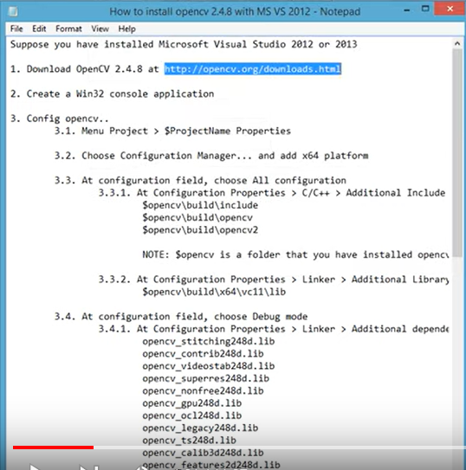

_

opencv_calib3d249d.lib

opencv_contrib249d.lib

opencv_core249d.lib

opencv_fitures2d249d.lib

opencv_flann249d.lib

opencv_gpu249d.lib

opencv_imgproc249d.lib

opencv_legacy249d.lib

opencv_ml249d.lib

opencv_objdetect249d.lib

opencv_ts249d.lib

opencv_video249d.lib

opencv_highgui249d.lib

opencv_nonfree249d.lib

opencv_photo249d.lib

opencv_stitching249d.lib

opencv_videostab249d.lib

